
PRESS RELEASE
2017年11月29日
筋トレ応援サプリメント「DCH(ディープチェンジHMB)」が
アンチドーピング認定 【国内認定第1号】を獲得！
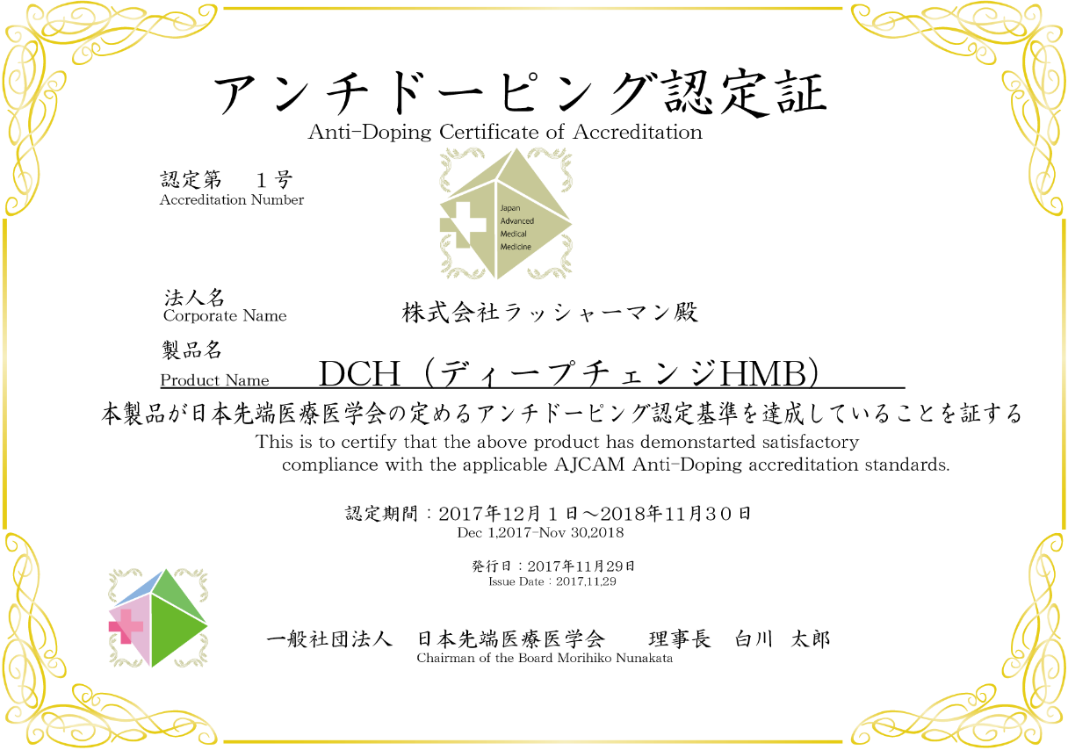
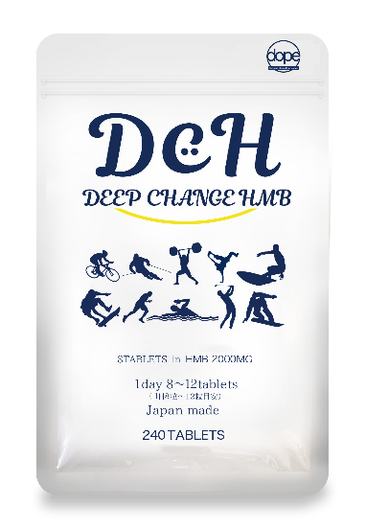
このたび、株式会社ラッシャーマン（東京都渋谷区、代表取締役社長：川崎貴志、http://rusherman.com/）のアスリート向けサプリメント「DCH（ディープチェンジHMB）」は、一般社団法人日本先端医療医学会のアンチドーピング認証基準をクリアし、国内第1号の認定を授与されました。

【商品概要 DCH（ディープチェンジHMB）】https://dch-hmb.com/

筋肉の分解を抑制し、合成を促すと、アスリートの中で注目を集めている成分が、『HMB（エイチエムビー）』です。DCHは、HMBを2,000mg高配合したアスリート向けのサプリメント。2017年4月の発売後、約9,000人の方が愛用（2017年11月20日時点）しております。
商品名 ：DCH(ディープチェンジHMB)
販売URL ：https://dch-hmb.com/
販売価格 ：9,100円（税抜）
内容量 ：1か月分 96.0g（400mg×240粒）

【アンチドーピング検査実施の経緯】

2016年に発覚したロシアの国家主導による組織的なドーピングを一端にアンチドーピングは注目を集め、近年はパフォーマンス向上のために利用したサプリメントに禁止物質が含まれていたという「うっかりドーピング」も増加しております。
DCHはプロ、アマを問わず、多くのアスリートが利用しているサプリメントです。愛用者からのお問い合わせには禁止成分が含まれていないかという質問が多くあります。フェアプレー精神にのっとった勝負をしたいというアスリートの声にお答えするべく、公認スポーツファーマシストである伊藤先生の協力を仰ぎ、アンチドーピングの認定を取得するに至りました。

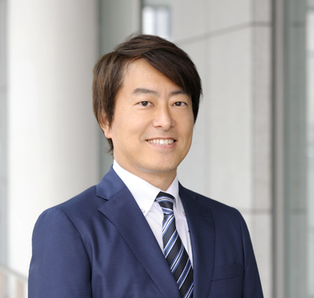
【公認スポーツファーマシスト 伊藤先生のコメント】

今回AD認証を取得されました企業におきまして、アンチドーピングを会社の方針として取り組まれたことに対し敬意を表したいと思います。
現在日本で規制のないサプリメントは摂取するアスリート自身が全責任を負わなければなりません。サプリメントは薬ではありませんので、安心と思われる方もいらっしゃるかもしれません。しかし国立健康・栄養研究所が運営する「健康食品」の安全性・有効性情報のサイトでは、医薬品成分を含む健康食品情報が毎日のように掲載されているのです。
インターネットが普及し、海外から健康食品、ハーブティーが簡単に購入できるようになりました。便利になった一方で、製品説明が不十分であったり、健康被害が出たりと、製品の安全性に関する問題点が出始めています。
このAD認証は製品の製造販売業者が果たすべき製品の安全性を担保、すなわち使用が禁止されている医薬品成分が混入していないかを明らかにするという企業のリスク管理につながります。またサプリメントを利用したいと考えている数多くのアスリートに対する福音となることでしょう。
アムズ・メディカル・コンサルティング
代表 伊藤 俊彦
認定登録 医業経営コンサルタント 登録番号第6209号、NPO法人EMCA EAPメンタルヘルスカウンセラー公益財団法人日本アンチ・ドーピング機構 公認スポーツファーマシスト、薬剤師。
2020年には東京オリンピックを控えています。この認証制度が一つでも多くの企業、そして一人でも多くのアスリートに広がることで、日本人選手の活躍につながることを願っています。

【一般社団法人 日本先端医療医学会のコメント】

国際的なアンチ・ドーピング認証機関LGC社（イギリス）が検査し、それの結果をもとに一般社団法人 日本先端医療医学会が設けた認証基準をクリアしたものだけに「アンチドーピング認定証」を授与しています。
一般社団法人 日本先端医療医学会がアンチドーピング認証を付与する理由は、WADA（世界アンチ・ドーピング機構）がサプリメントの認証を行っていないにも関わらず、JADA（日本アンチ・ドーピング機構）が日本独自のサプリメント認証プログラムを展開していることや、分析データを公表しないことに多くの企業が躊躇している現状があります。そこで、アスリートの安心・安全を確保するためには、より多くのサプリメントに含まれた禁止物質の情報開示を行い、定期的に厳密な検査を行う必要があると考えた結果、「アンチドーピング認証」を行うに至りました。

【株式会社ラッシャーマンについて】

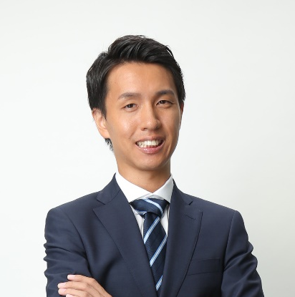
急成長するネット通販における新興勢力として、2016年1月に創業。主にスポーツ、筋力系サプリメントをインターネット限定にて販売を行っております。約1年で年商15億円という急成長中の企業を支えるのは、元・吉本芸人という経歴の川崎貴志社長です。「人を楽しませて笑顔を創造する」という理念のもとで、40名近い従業員、そして全てのお客様が笑顔で生活をできるようにと、サービスの向上に努めております。

■会社概要
会社名 ： 株式会社ラッシャーマン
代表者 ： 川崎 貴志
事業内容 ： 通信販売業（健康食品、化粧品、医薬品）
URL ： http://rusherman.com/
住所 ： 〒150-0042 東京都渋谷区宇田川町36-19-3F
電話番号 ： 03-6633-8752 （報道関係者専用窓口）
代表取締役社長 川崎貴志
《主な販売商品》
セブンデイズカラースムージー https://7days-diet.com/
ディープチェンジHMB https://dch-hmb.com/

